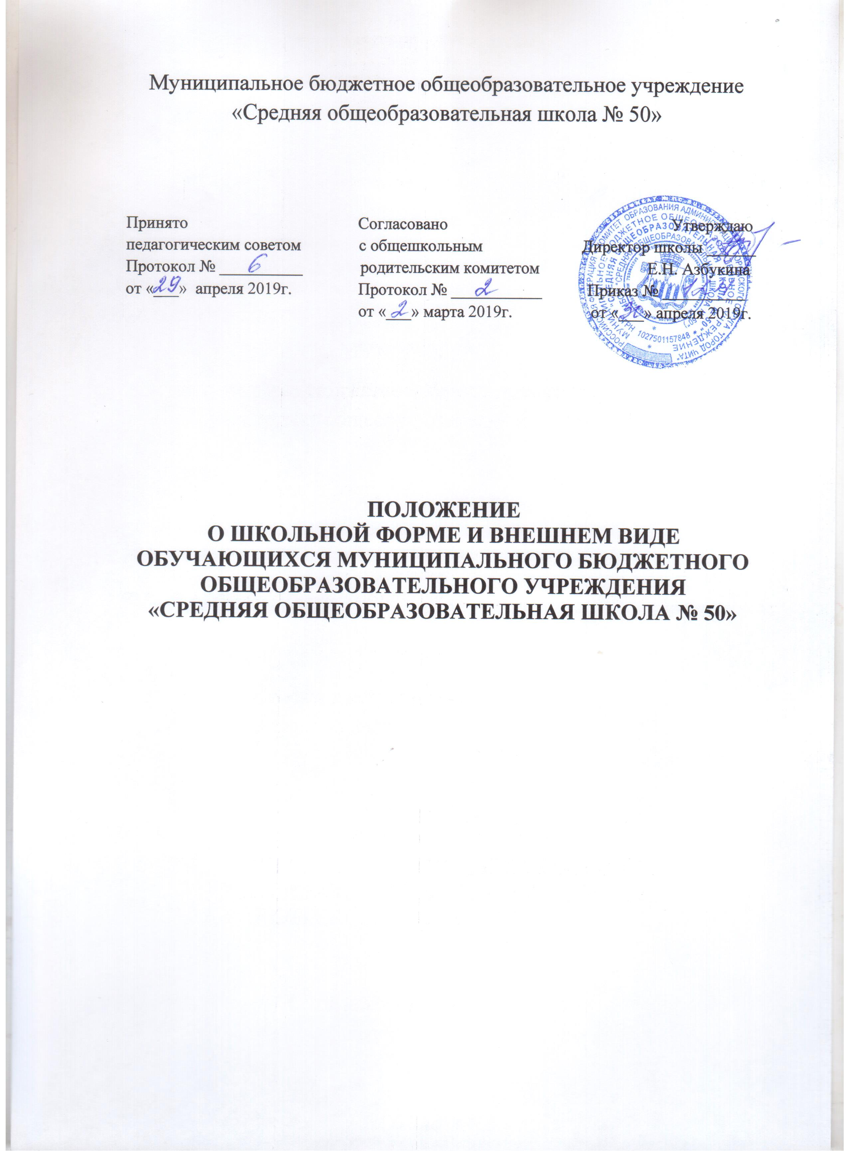
- Общие положения

1.1. Настоящим Положением устанавливаются единые требования к школьной форме и внешнему виду обучающихся муниципального бюджетного общеобразовательного учреждения «Средняя общеобразовательная школа № 50» (далее - Школа).
1.2. Настоящее Положение разработано в соответствии с законом РФ «Об образовании в Российской Федерации» № 273 от 29.12.2012, санитарно-эпидемиологическими правилами (СанПиН) 2.4.7/1.1.1286–03 «Гигиенические требования к одежде для детей, подростков и взрослых», Уставом школы (далее – Положение).
1.3. Настоящее Положение является нормативным локальным актом школы и обязательно для выполнения сотрудниками, обучающимися и их родителями (законными представителями).
1.4. Настоящее Положение вступает в силу с 1 сентября 2019 года.

- Требования к внешнему виду обучающихся

2.1. Внешний вид и одежда обучающихся должны соответствовать общепринятым нормам делового стиля и иметь светский характер, исключать вызывающие детали (волосы, лицо и руки должны быть чистыми и ухоженными, используемые парфюмерные и дезодорирующие средства должны иметь лёгкий и нейтральный запах).
2.2. Одежда обучающихся должна соответствовать погоде и месту проведения учебных занятий, температурному режиму в помещении, должна быть обязательно чистой, свежей, выглаженной. Обувь должна быть чистой.

- Требования к школьной форме

3.1. Школьная форма - обязательная повседневная форма одежды для учеников во время их нахождения в школе и на официальных школьных мероприятиях вне школы.
3.2. Школьная форма – это атрибут дисциплины и порядка, эстетичный и аккуратный вид, комфортная и удобная одежда.
3.3. Школьная форма создает в школе деловую атмосферу, необходимую для занятий, дисциплинирует, укрепляет имидж школы.
3.4. Школьная форма экономит денежные средства родителей.
3.5. Школьная форма подразделяется на парадную, повседневную и спортивную.
3.6. Комплект повседневной формы обучающихся 1-11 классов:
Для мальчиков и юношей: костюм «двойка» или «тройка» черного или темно-синего цвета, однотонная рубашка. Аккуратная стрижка.
Для девочек и девушек: школьное платье чёрного или темно-синего цвета длиной не выше 10 см. от верхней границы колена и не ниже середины голени. Туфли на невысоком каблуке (не более 5 см). Аккуратная прическа (волосы должны быть заплетены в косу, забраны в хвост или пучок) или стрижка.
3.7. Парадная форма используется обучающимися в дни проведения праздников и торжественных линеек. Для мальчиков и юношей парадная школьная одежда состоит из повседневной школьной одежды, дополненной белой сорочкой, галстуком или бабочкой. Для девочек и девушек парадная школьная форма состоит из повседневной школьной одежды, дополненной белым фартуком.
3.8. Спортивная форма должна соответствовать погоде и месту проведения физкультурных занятий. Для занятий в спортивном зале: спортивный костюм, футболка, спортивная обувь с нескользкой подошвой. Для занятий на улице: спортивный костюм, спортивная обувь.

- Права, обязанности и ответственность обучающихся

  - Обучающиеся имеют право:
4.1.1. Обучающиеся школы и родители (законные представители) имеет право выбирать школьную форму в соответствии с предложенными вариантами.
4.1.2. Классным коллективам рекомендуется выбрать одинаковую цветовую гамму школьной формы.
4.2. Обучающиеся обязаны:
4.1.1. Носить повседневную школьную форму ежедневно. Следить за гигиеническим состоянием одежды: она должна быть чистой, свежей, выглаженной.
4.1.2. Приходить в дни проведения торжественных линеек, праздников в Школу в парадной форме.
4.1.3. Приносить с собой спортивную форму в дни уроков физической культуры.
4.1.4. Бережно относиться к форме других обучающихся школы.
4.2. Обучающимся запрещено:
4.2.1. Приходить на учебные занятия без школьной формы.
4.2.2. Носить спортивную одежду в Школе (спортивный костюм или его детали) вне уроков физической культуры и спортивных мероприятий.
4.2.3. Носить одежду и аксессуары, содержащие символику экстремистских организаций, пропагандирующие психоактивные вещества или противоправное поведение.
4.2.4. Носить религиозную одежду, одежду с религиозными атрибутами (в том числе атрибутами одежды, закрывающими лицо обучающегося) и религиозной символикой.
4.2.5. Окрашивать волосы в яркие, неестественные цвета.
4.2.6. Использовать в качестве аксессуаров одежды массивные серьги, броши, кулоны, кольца. Носить пирсинг.
4.2.7. Внешний вид обучающегося должен соответствовать общепринятым в обществе нормам.
4.4. Ответственность обучающихся:
4.4.1. В случае, если обучающийся пришел в Школу без школьной формы, по требованию дежурного администратора (учителя, классного руководителя) он должен написать объяснительную.
4.4.2. Обучающийся имеет право вернуться домой и надеть школьную форму.
4.4.3. В случае, если обучающийся пришел в Школу без школьной, он допускается на занятия, но должен предоставить дежурному администратору (учителю, классному руководителю) дневник, в котором уполномоченное лицо делает запись для родителей с предупреждением о том, чтобы родители приняли соответствующие меры, то есть обеспечили приход в школу своего ребенка в школьной форме.
4.4.4. За неоднократное нахождение в Школе без школьной формы обучающийся может быть приглашён на Совет профилактики школы с родителями (законными представителями).

V. Права и обязанности родителей обучающихся (законных представителей)

5.1. Родители имеют право:
5.1.1. Обсуждать на родительских собраниях класса и школы вопросы, имеющие отношения к школьной форме обучающихся, выносить свои предложения к администрации школы в отношении школьной формы и внешнего вида обучающихся.
5.2. Родители обязаны:
5.2.1. Своевременно приобрести школьную и спортивную формы, спортивную обувь до начала учебного года.
5.2.2. Ежедневно контролировать внешний вид своего ребенка перед выходом его в школу в соответствие с требованиями настоящего Положения.
5.2.3. Следить за состоянием школьной формы своего ребенка.
5.2.4. Принимать меры для обеспечения внешнего вида обучающегося согласно Положению.
5.2.5. Приходить на Совет профилактики по вопросу неисполнения данного Положения.

VI. Права и обязанности классного руководителя

6.1. Классный руководитель имеет право разъяснять пункты данного Положения обучающимся и родителям (законным представителям) под подпись.
6.2. Классный руководитель обязан:
6.2.1. Осуществлять ежедневный контроль на предмет ношения обучающимися своего класса школьной формы.
6.2.2. Своевременно ставить родителей в известность о факте отсутствия школьной формы у обучающегося.
6.2.3. Действовать в рамках своей компетенции на основании должностной инструкции.

VII. Меры административного воздействия

7.1. Данный нормативный локальный акт подлежит обязательному исполнению обучающимися и педагогическими работниками школы.
7.2. Несоблюдение обучающимися данного Положения является нарушением Устава школы и Правил поведения для обучающихся в школе.
7.3. Ответственность за исполнение данного Положения возлагается на классных руководителей. В случае явки обучающихся без школьной формы и нарушении данного Положения родители должны быть поставлены в известность классным руководителем.
7.4. За нарушение данного Положения обучающиеся могут быть подвергнуты дисциплинарной ответственности в соответствии с Уставом школы.

